Технология (технический труд)
9 класс
Время выполнения – 90 минут
Теоретический тур
Максимальный балл - 35

За каждый правильный ответ – 1 балл.
Отметьте знаком «+» правильный ответ. (24 балла)

1.Имеется два шурупа. Для какого из шурупов потребуется совершить
большее число оборотов, чтобы ввинтить его полностью в изделие?
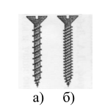

2. Разборными соединениями деталей являются:
а) заклепочные;
б) соединения с помощью пайки;
в) резьбовые;
г) прессовые;
.

3. Единое, взаимообусловленное, поступательное развитие науки и техники на протяжении истории называют
а) научно-технический регресс;
б) научно-технический прогресс;
в) научно-технический процесс;
г) научно-техническая революция;

4. Что оценивается членами жюри при презентации проекта?
а) изделие;
б) пояснительная записка;
в) защита;
г) все вышеуказанное;

5. Какой показатель не определяет бюджет семьи?
а) зарплата;
б) квартплата;
в) пенсия;
г) стипендия;

6. Для вывода через компьютер готовых чертежей на бумагу используют:
а) плоттер;
б) принтер;
в) сканер;
г) модем;

7. Обработка конструкционных материалов осуществляется с помощью:
а) транспортных машин;
б) технологических машин;
в) вычислительных машин;
г) энергетических машин;

8. Найдите соответствие между породами древесины и их характерными признаками.
Порода древесины | Характерными признаками
1. ель | а) Древесина белая, с нежно-розовым оттенком, мягкая. Применяется для изготовления чертежных досок, карандашей, как материал для резьбы.
2. берёза | б) Древесина коричневато-серая, твердая. Применяется для изготовления и отделки мебели, получения изделий, на которые действуют большие нагрузки (паркет, конструкции мостов, вагонов).
3. дуб | в) Древесина белая, с желтоватым оттенком, сучковатая. Применяется для изготовления музыкальных инструментов, строительных деталей и др.
4. липа | г) Древесина белая, с буроватым оттенком, твердая. Применяется для изготовления фанеры, спортивного инвентаря, ручек для инструментов, мебели, посуды.

1 | 2 | 3 | 4

9. Укажите правильную последовательность терминов (понятий) в
строении части ствола дерева, начиная снаружи.
а) луб, кора пробковый слой, камбий, заболонь, ядро;
б) кора пробковый слой, камбий, луб, заболонь, ядро;
в) кора пробковый слой, луб, камбий, заболонь, ядро;
10. Преобразование звуковых колебаний в электричестве осуществляется с помощью:
а) динамика;
б) громкоговорителя;
в) акустической системы;
г) микрофона;

11.Для данного чертежа детали:
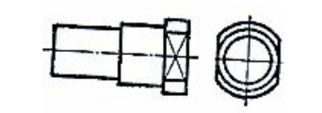
выберете наглядные изображения частей, из которых она состоит.
Отметьте знаком «+» все правильные ответы.

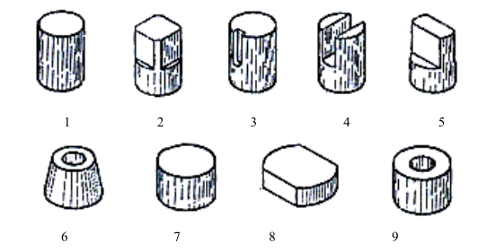

12.Какая профессия относится к «человек – природа»
а) учитель биологии;
б) столяр краснодеревщик;
в) резчик по дереву;
г) агроном;

13. В конце сверления нажим нужно:
а) увеличить;
б) уменьшить;
в) не изменять.
г) не применять
14. Прифуговка зубьев пилы – это
а) заточка зубьев пилы;
б) выравнивание зубьев по высоте;
в) строгание зубьев пилы;
г) опиливание зубьев пилы;
15. Видом художественной обработки металла является:
а) фрезерование;
б) рубка;
в) пиление;
г) чеканка;

16. Толщина слоя металла, срезаемая за один рабочий ход токарным резцом называется:
а) подачей;
б) скоростью резания;
в) глубиной резания;
г) подачей и скоростью резания;

17. Дюралюминий – это сплав алюминия с
а)медью;
б)углеродом;
в) железом;
г)оловом;

18. Цементация стали – это:
а) процесс полировки стального изделия с использованием цемента;
б) закалка стали в цементе;
в) повышение концентрации атомов углерода в поверхностном слое;
г) процесс отпуска закаленной ранее стали;

19. Тонкую проволоку изготавливают с помощью следующих технологических процессов:
а) штамповки;
б) волочения;
в) прокатки;
г) литья;

20.Защитное устройство, автоматически отключающее электрическую цепь в случае короткого замыкания называется:
а) предохранитель;
б) прерыватель;
в) тугоплавкая вставка;
г) выключатель;

21. Коллектор электрического двигателя состоит из изолированных пластин, изготовленных из:
а) цинка;
б) меди;
в) стали;
г) алюминия;
д) из любого диэлектрического материала;

22. Требования, предъявляемые потребителем к проектируемому изделию:
а) функциональные;
б) эргономические;
в) эстетические;
г) экономические;
д) все выше перечисленные;

23. Семейный бюджет - это:
а) план доходов семьи;
б) план расходов семьи;
в)сумма денежных средств семьи;
г) сумма доходов и план расходов семьи;

24. На каком из этапов реализации проекта выполняется разработка чертежей и технологических карт;
а) на поисково-исследовательском;
б) на конструкторско-технологическом;
в) на заключительном (презентационном);
г) на всех этапах;

25. Творческое задание. 11 баллов
Опишите процесс изготовления ручки для напильника:
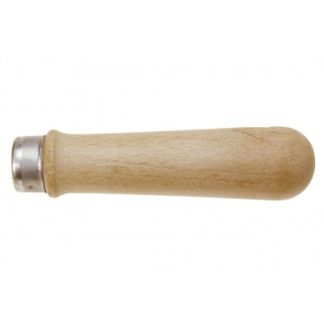
а) выберите материал и обоснуйте свой выбор;
б) выберите размеры, назовите составные части ручки для напильника;
в) опишите процесс изготовления, используемые инструменты и оборудование на технологической карте;

